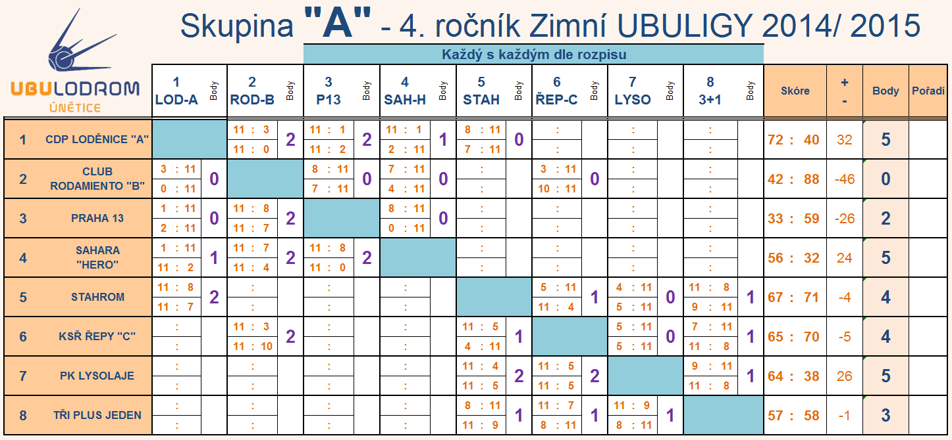
1.Kolo Zimní UBULIGY ODEHRÁLO ŠEST HRÁČŮ A HRÁČEK: JIŘINKA, MARUŠKA, DANA, JAROSLAV P. JIRKA A JAROSLAV S.

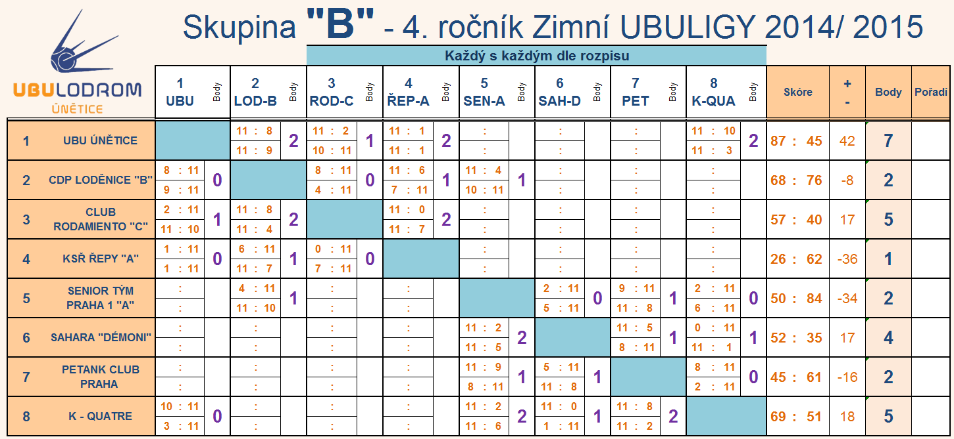
1.Kolo Zimní UBULIGY ODEHRÁLI ČTYŘI HRÁČI A HRÁČKY: OLGA, JANA H. MARIE A VLADIMÍR

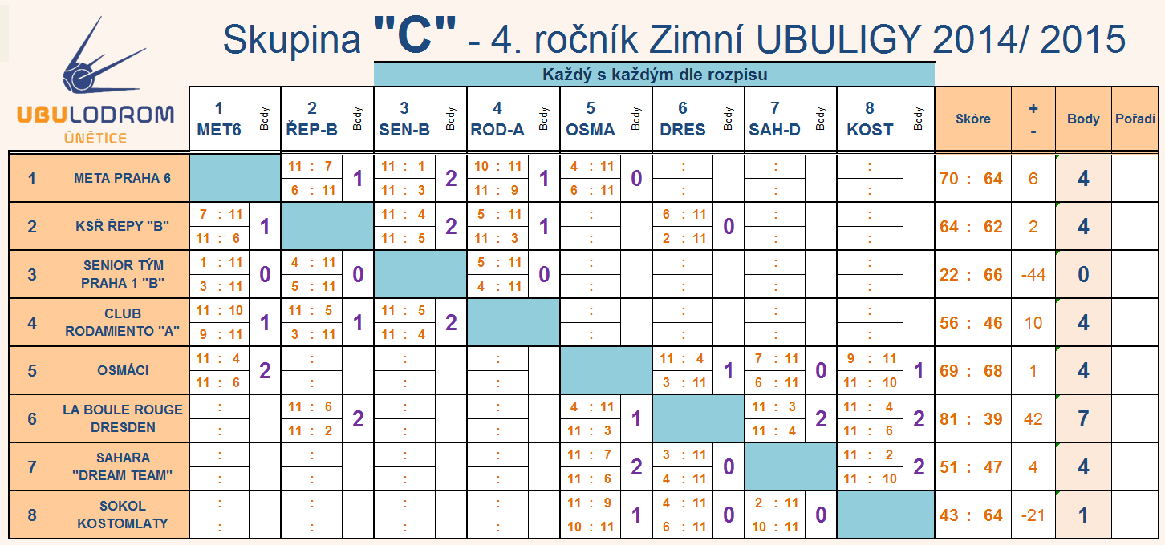

1.Kolo Zimní UBULIGY ODEHRÁLI ČTYŘI HRÁČI A HRÁČKY: BOBINA, EVA, PEPA A PAVEL
PŘEHLED VÝSLEDKŮ DRUŽSTEV KSŘ A, KSŘ B, KSŘ C PO 1.KOLE 4. ROČNÍKU ZIMNÍ UBULIGY 2014/2015
PRVNÍ VÝSLEDEK JE PRVNÍ DVOJICE V DRUŽSTVU A DRUHÝ DRUHÉ DVOJICE V DRUŽSTVU.
KSŘ A- RODAMIENTO C 0:2 -15 (7:22) 0:11 + 7:11
KSŘ A- LODĚNICE B 1:1 -7 (11:18) 11:7 + 6:11
KSŘ A – UNĚTICE A 0:2 -20 (2:22) 1:11 + 1:11
KSŘ B- RODAMIENTO A 1:1 + 2 (16:14) 5:11 + 11: 3
KSŘ B- META PHA 6 1:1 +1 (18:17) 7:11 + 11: 6
KSŘ B – SEN. PHA 1 B 2:0 +12 (22: 9 ) 11: 4 + 11: 5
KSŘ B – ROUGE DRESDEN 0:2 -14 (8 : 22) 6:11 + 2:11
KSŘ C- RODAMIENTO B 2:0 +9 (22:13) 11:3 + 11:10
KSŘ C- STAHROM 1:1 -1 (15:16) 11:5 + 4:11
KSŘ C - LYSOLAJE 0:2 -12 (10:22) 5:11 + 5:11
KSŘ C – 3+1 1:1 -1 (18:19) 7:11 + 11:8

ZÁPASY VÝHRY REMÍZI PROHRY SKÓRE + - BODY
KSŘ B 5. MÍSTO 4 1 2 1 64:62 +2! 4
KSŘ C 5. MÍSTO 4 1 2 1 65:70 - 5 4
KSŘ A 8. MÍSTO 3 0 1 2 26:62 - 36 1
CELKEM 11 2 5 4 155: 194 -39 9

SOUPISKY DRUŽSTEV, VYLOSOVÁNÍ, TABULKY, VÝSLEDKY I FOTOGALERII NAJDETE NA WEBOVKÁCH:
http://www.ubulodrom.cz/ http://www.unetickypivovar.cz/

